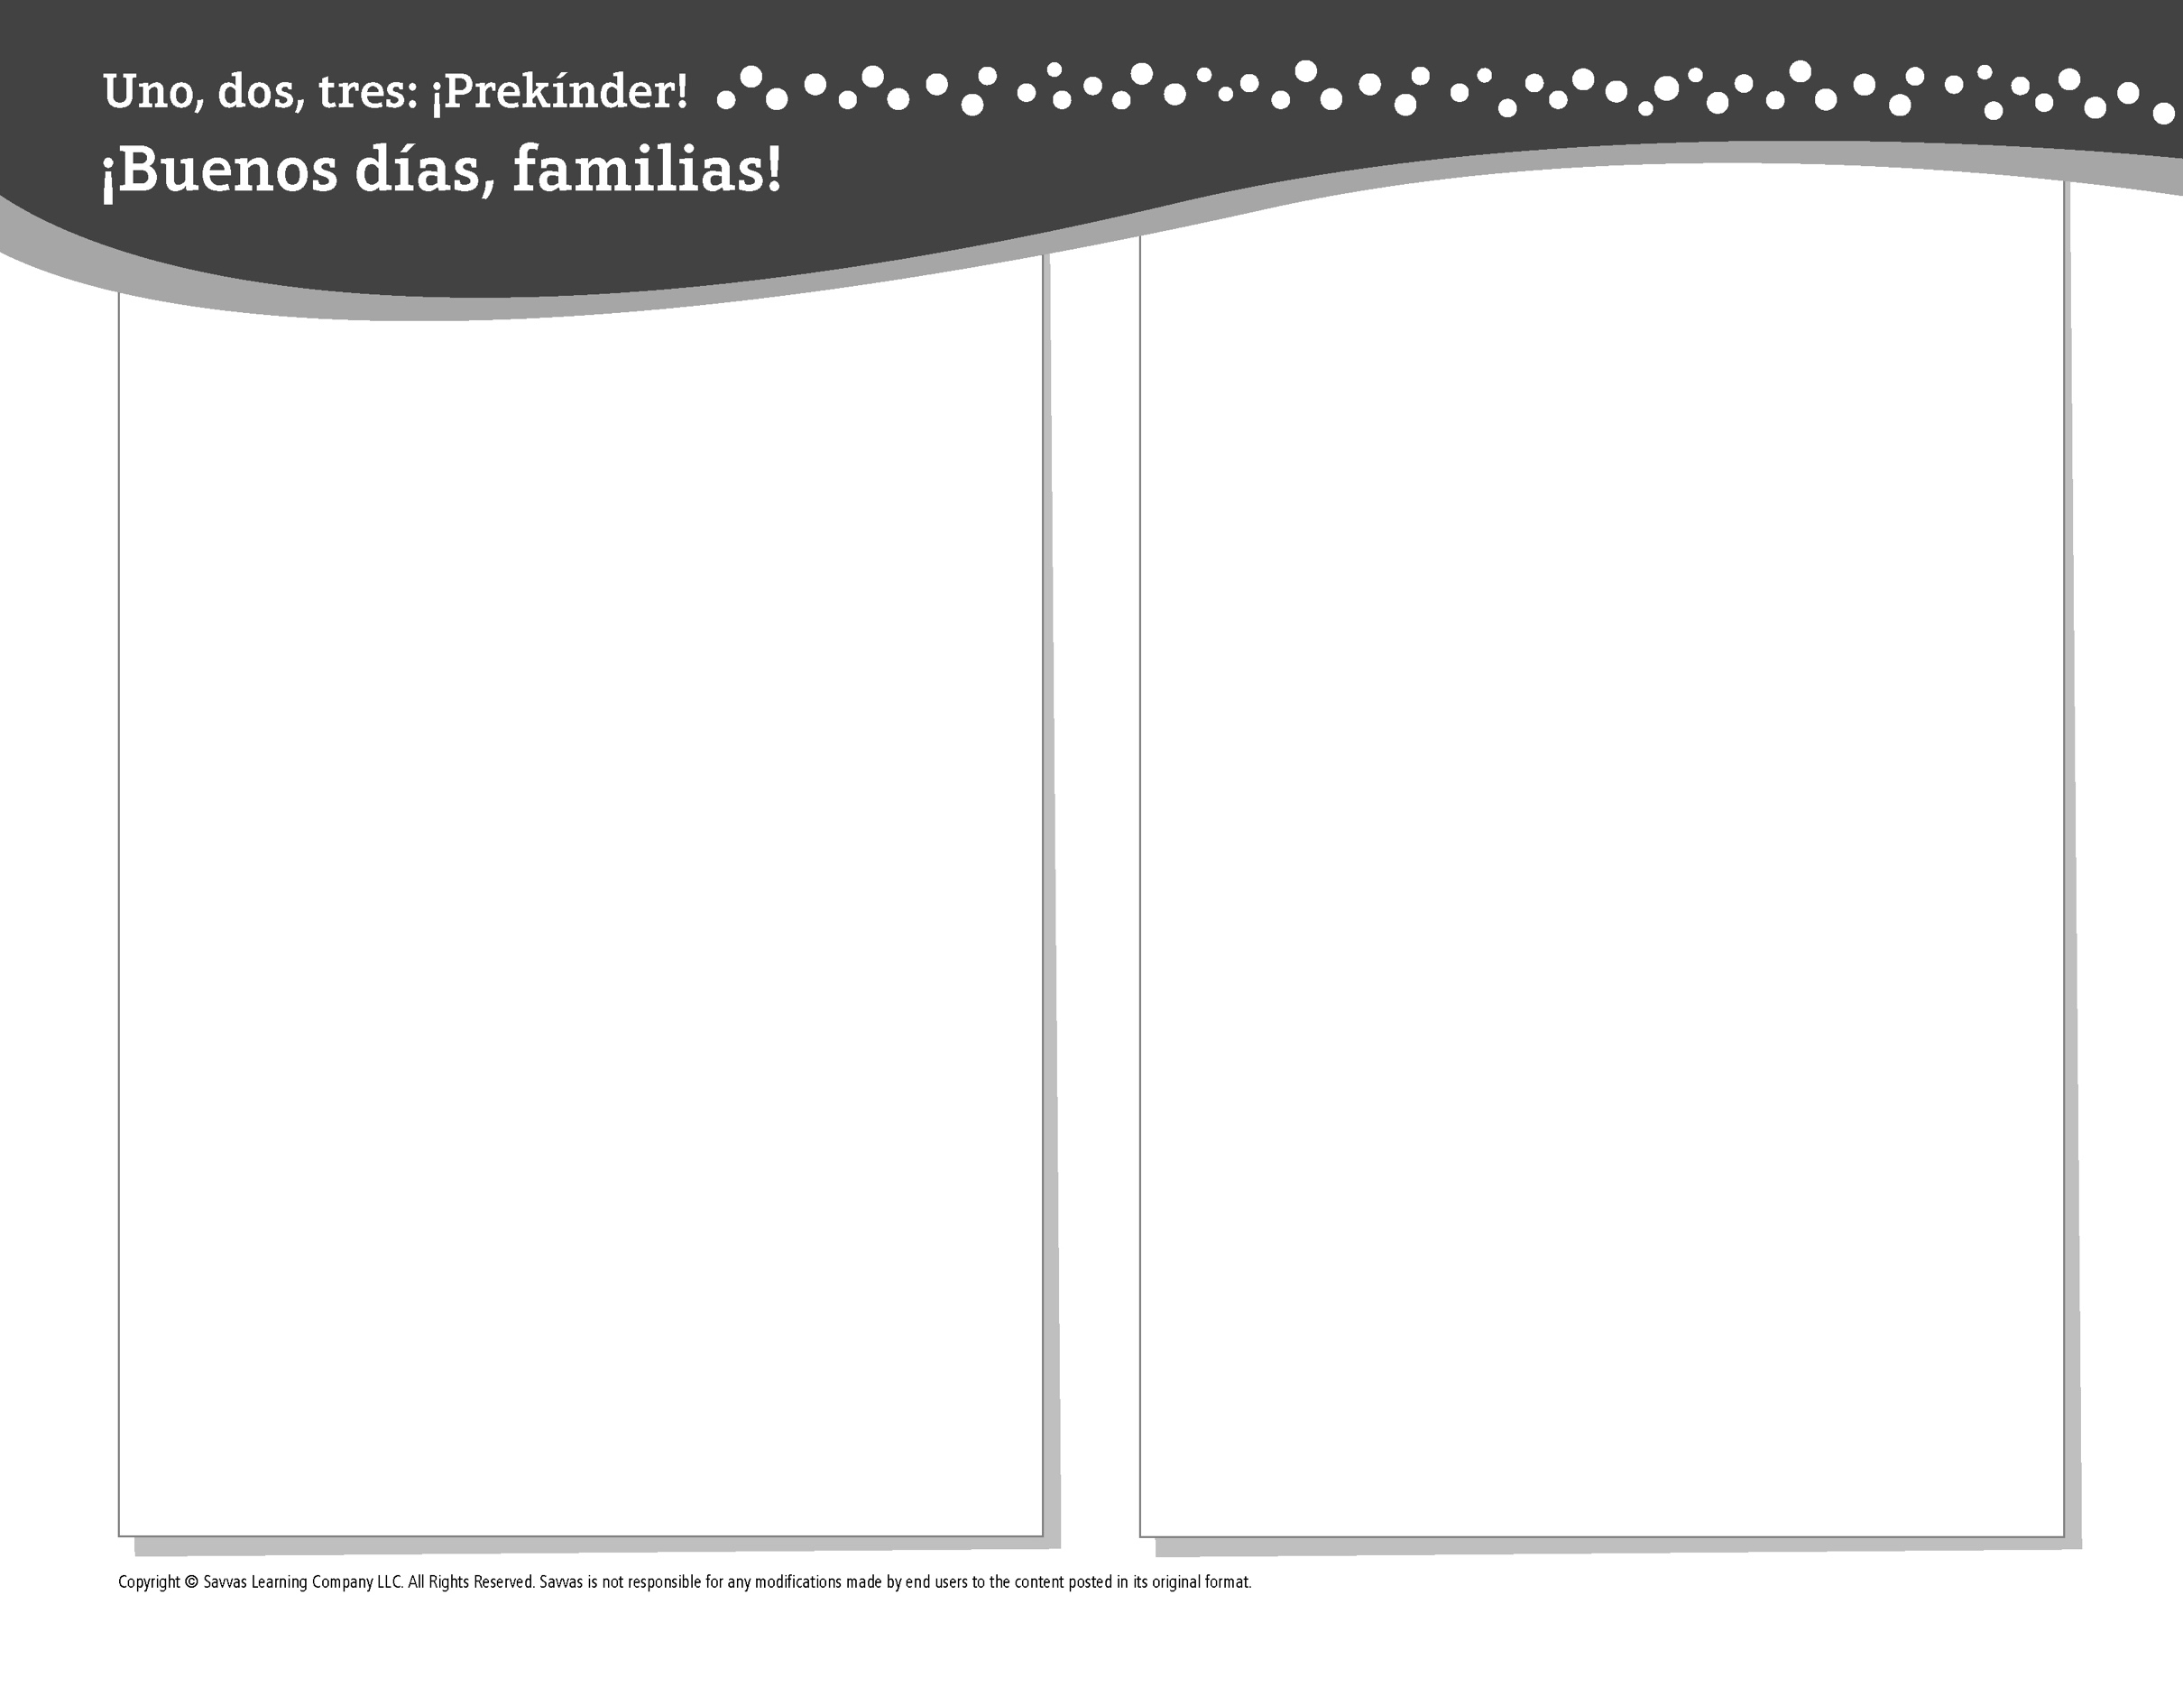
åTEMA 2 • SEMANA 4

Esta semana estoy aprendiendo acerca de …

lo que me gusta
Aprendizaje social y emocional
Tengo cosas favoritas, otras personas también.

Conocimiento del alfabeto
A a, Ee, Oo, Mm, Pp

Estudios Sociales
Las personas pueden ser iguales o diferentes, y todas
son especiales.

Ciencias
Todos los seres vivos crecen y cambian. ¡Yo también!

Matemáticas
Comparar longitud y altura

Lectoescritura
Leemos estos libros:
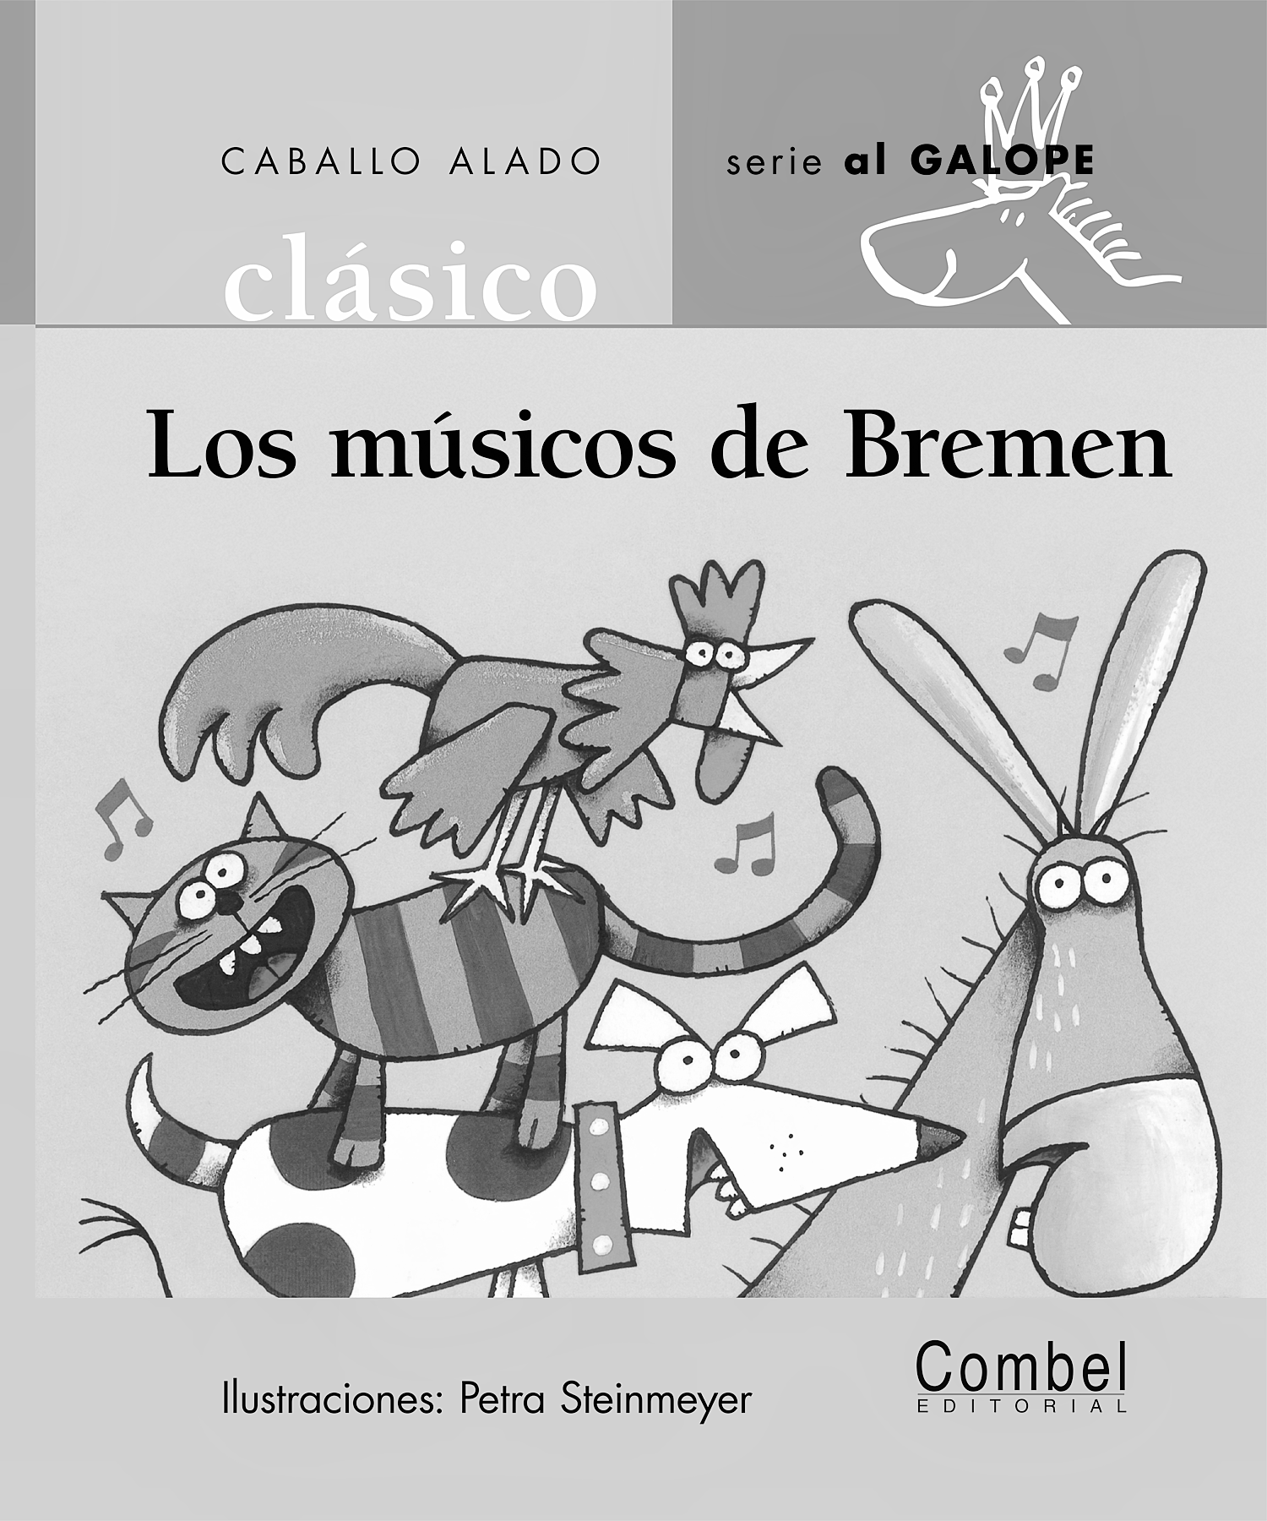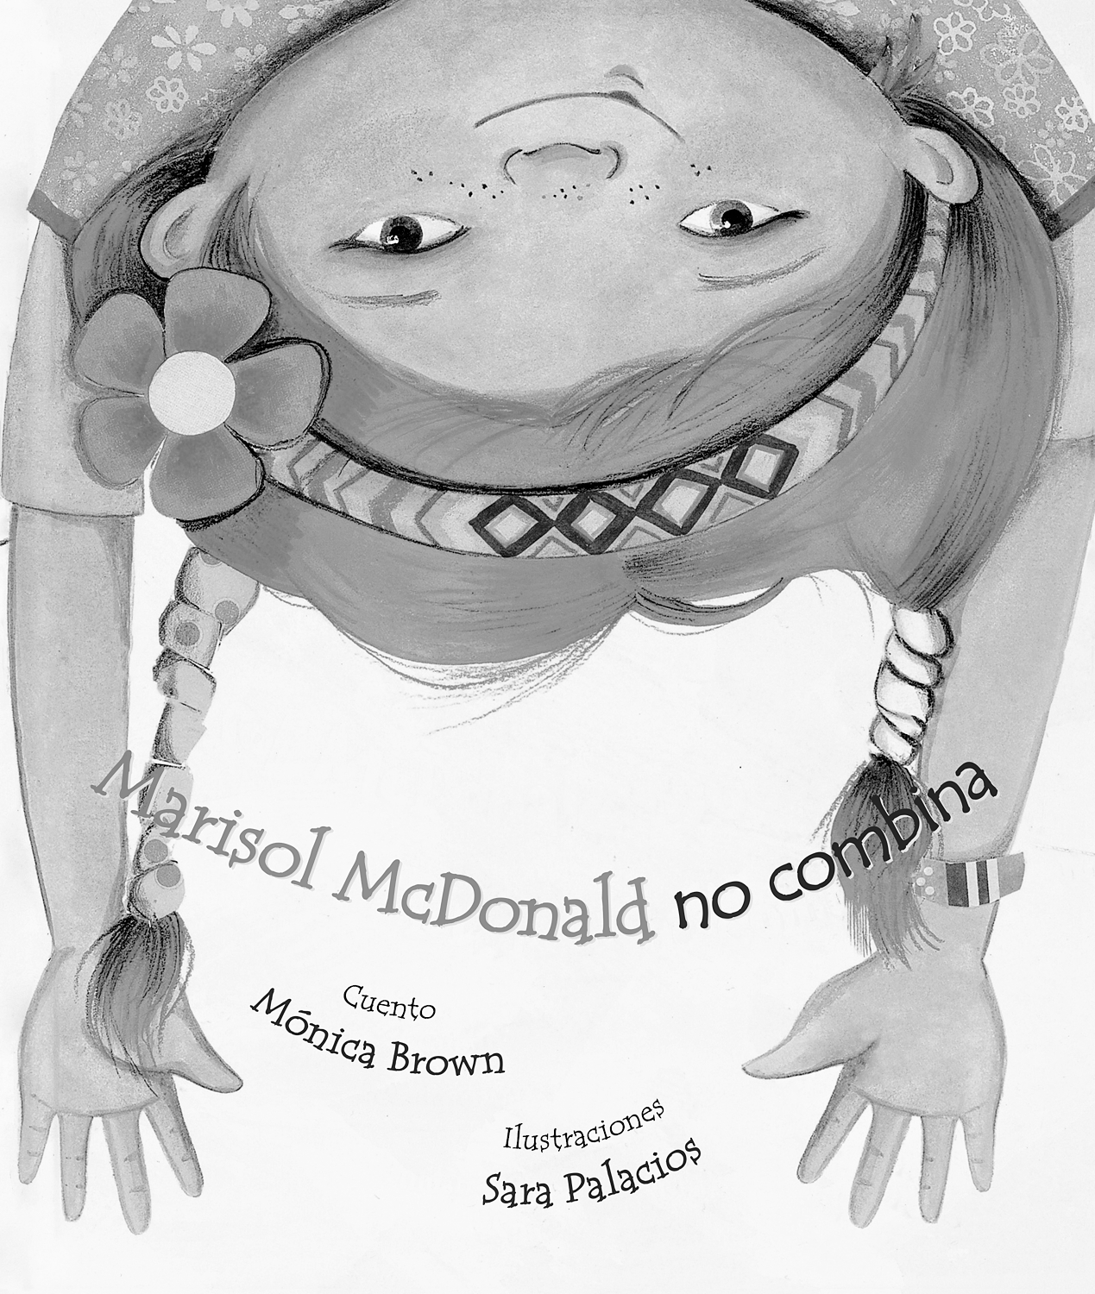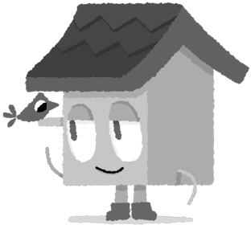
Los músicos de Bremen (COMBEL)
Marisol McDonald no combina (Children’s Book Press)
¡Intente lo siguiente!

HACER
• Señale las letras A, E, O, M y P durante una visita a la tienda.

PREGUNTAR
• ¿En qué te pareces a tus amigos? ¿En qué te diferencias?
• ¿Cuál de tus dedos es el más corto? ¿Cuál es el más largo?

LEER
• Explore Unite for Literacy: ¿Por qué te gusta ser un niño? Pregunte: ¿Qué es lo que más te gusta hacer?
• Busque libros sobre animales bebés, como La luz de Lucía (Cuento de Luz) de Margarita del Mazo.

JUGAR
• Use bloques, cajas u otros objetos para hacer pilas y decidan qué pila es la más alta. Haga filas y decidan cuál es la más larga.
• Busque juegos en SavvasRealize.com.

CONECTARSE
• Puede hallar actividades que funcionen para su familia en SavvasRealize.com.
• ¿Preguntas o comentarios? Por favor contácteme:

Note que al usar el lector de texto, la pronunciación puede variar.

